[](https://www.6laws.net/)

【[更新](https://www.6laws.net/update.htm)】2020/7/1【[編輯著作權者](https://glrs.moi.gov.tw/LawContentSource.aspx?id=FL025321#lawmenu)】[黃婉玲](http://www.facebook.com/anita6law)

（建議使用工具列--〉檢視--〉文件引導模式/功能窗格）

|  |  |  |
| --- | --- | --- |
| **法規名稱** | 可燃性高壓氣體儲存場所防護牆設置基準 | 【公布日期】95.12.08◇◆  【公布機關】[內政部](https://www.moi.gov.tw/" \t "_blank) |

‧[S-link索引](../S-link分類法規索引02.docx#可燃性高壓氣體儲存場所防護牆設置基準)**〉〉**[線上網頁版](https://www.6laws.net/6law/law3/可燃性高壓氣體儲存場所防護牆設置基準.htm)**〉〉**

# 【法規沿革】

**1‧**中華民國九十二年四月二十九日內授消字第0920092928號令訂定發布全文9點

**2‧**中華民國九十四年八月二十六日內政部台內消字第0940091581號令修正發布第4點條文；並自九十四年八月二十六日起生效

**3‧**中華民國九十五年十二月八日內政部內授消字第0950826095號令修正發布第1點條文；並自即日生效

# 【法規內容】

## 第1點

　　為規範公共危險物品及可燃性高壓氣體設置標準暨安全管理辦法第[七十](公共危險物品及可燃性高壓氣體設置標準暨安全管理辦法.docx#a70)條第八款所定防護牆之設置基準，特訂定本基準。

## 第2點

　　防護牆分為鋼筋混凝土製、混凝土空心磚製及鋼板製等三種，並應設置於堅固基礎上，對被波及處之耐火及延燒應具有充分阻絕效果，其構造依下表規定：◇◆

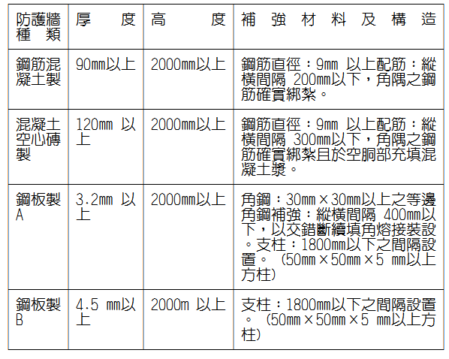

## 第3點

　　防護牆之基礎及牆之計算依建築技術規則建築構造編之相關規定。

## 第4點

　　混凝土空心磚製防護牆之牆縫塗裝面均應粉刷水泥漿，其混凝土空心磚材料應符合國家標準（以下簡稱CNS）八九○五混凝土空心磚之規定，且不得有龜裂、變形、損傷之情形。

## 第5點

　　鋼板製防護牆之鋼板應施以防銹處理，將鋼板表面清掃，油漆防銹塗料二次後，作修整油漆。

## 第6點

　　混凝土等之配合與強度，除應符合CNS三○九○「預拌混凝土」之規定外，其強度並應符合下表規定：◇◆

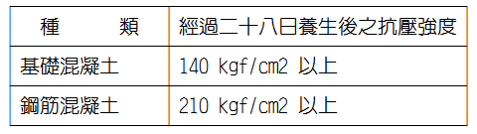

## 第7點

　　防護牆之耐地震力：依[建築技術規則](建築技術規則.docx)及建築物耐震設計規範及解說之相關規定辦理。

## 第8點

　　防護牆之耐風壓力：依建築技術規則建築構造編之相關規定。

## 第9點

　　防護牆之設置應與各設備保持適當距離，不得使洩漏之氣體滯留或妨礙日常作業。

。。。。。。。。。。。。。。。。。。。。。。。。。。。。。。。。。。。。。。。。。。。。。。。。。。[回首頁](#top)**〉〉**

【編註】本檔法規資料來源為官方資訊網，提供學習與參考為原則，如需引用請以正式檔為準。如有發現待更正部份及您所需本站未收編之法規，敬請[告知](https://www.6laws.net/comment.htm)，謝謝！